Приложение
к постановлению администрации
сельского поселения Варламово
от «23» 07. 2013 года № 135

СХЕМА границ прилегающих территории
Фельдшерский акушерский пункт поселка Новая Крымза

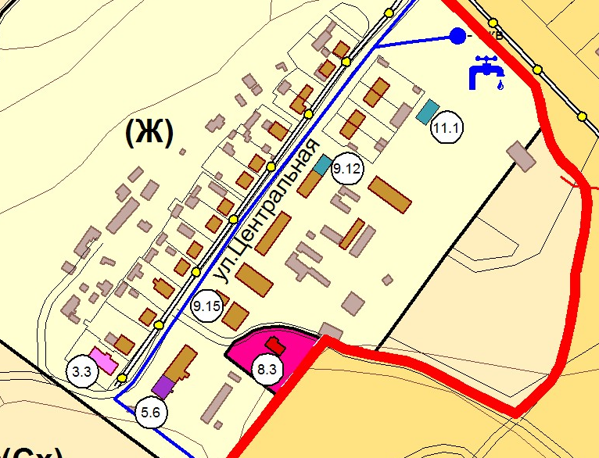

1. Фельдшерский акушерский пункт поселка Новая Крымза муниципального района Сызранский Самарской области (на схеме 5.6)

адрес местонахождения: 446022, Самарская область, Сызранский район, п. Новая Крымза, ул. Центральная, 32.

